文件服务器并发测试方案

目录
1. 拓扑结构 2
2. 测试场景 4
2.1. 测试数据 4
2.2. 测试模型 4
2.3. 测试场景 4

拓扑结构
文件服务器集成在UAP Server中，通过对文件元数据的分析与处理，高效的管理文件，并根据设置的模块属性管理文件的加密、压缩和安全访问控制。AE文件服务器提供了多种文件存储方式，满足业务上不同的存储需求。
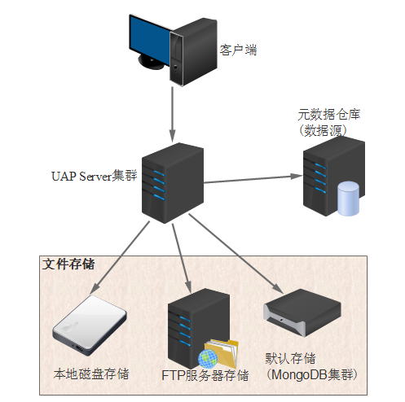

MongoDB有三种集群模式： Replica Set集群、Sharding集群及混合集群模式，本测试方案中指考虑Replica Set集群和混合集群模式。
MongoDB集群1： 3个节点部署的Replica Set集群
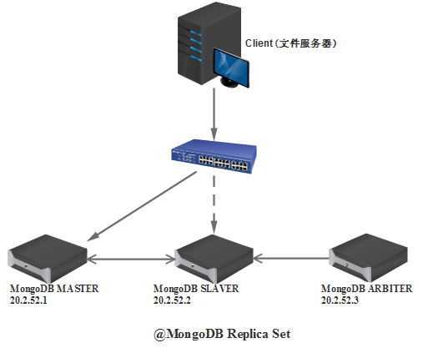
MongoDB集群2： Replica Set +Sharding混合集群
具体配置可以参考：
http://www.cnblogs.com/feuji/archive/2012/09/01/2666204.html
http://www.tuicool.com/articles/b6Vzme
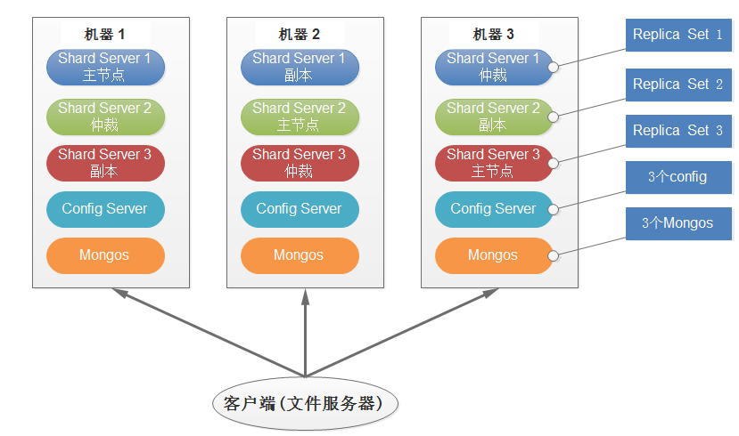

测试场景

测试数据
并发用户数： 1000人
文件大小：100KB，512KB和1MB
用户执行策略： 50%用户上传文件操作，其中上传的用户中有60%用户上传100K文件，35%用户上传512K文件，5%用户上传1M文件； 50%用户下载文件操作，其中下载的用户中有60%用户下载100K文件，35%用户下载512K文件，5%用户下载1M文件。

测试模型
文件读写操作：
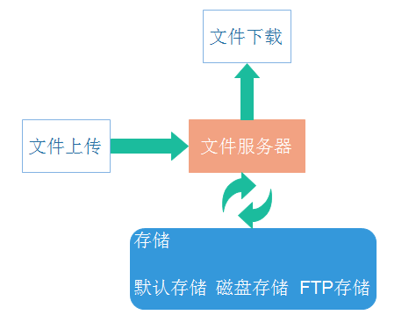

测试场景
序号 | 测试场景 | 用户数
1 | 场景一：默认存储(集群1)+不加密不压缩 | 1000
2 | 场景二：默认存储(集群1)+加密且压缩 | 1000
3 | 场景三：默认存储(集群2)+不加密不压缩 | 1000
4 | 场景四：默认存储(集群2)+加密且压缩 | 1000
5 | 场景五：磁盘存储+不加密不压缩 | 1000
6 | 场景六：磁盘存储+加密压缩 | 1000
7 | 场景七：FTP存储+不加密不压缩 | 1000
8 | 场景八：FTP存储+加密且压缩 | 1000
9 | 场景九：以上测试场景继续加人，直到拒绝服务，连续多次直到获取到平稳的值 | (极限测试)

